Инструкция к дистанционному тестированию для учащихся

Ребята! Предлагаем вам пройти тестирование и узнать свои таланты, способности, ведущий тип интеллекта, темперамент и интерес к профессиям!
В тестировании могут принять участие Ваши родители и Вы узнаете какие таланты и способности видят в вас родители
Как пройти тестирование?
1. Приготовьтесь к прохождению тестирования, освободитесь от дел на 30 мин.
Тестирование лучше проходить, в свободное от занятий время.
2. Обязательно сообщите родителям (близким родственникам) о тестировании и попросите одного из них участвовать в нем вместе с вами. Тестирование состоит из двух этапное – на первом этапе тесты проходите вы, на втором этапе тесты проходит родитель (близкий родственник).
3. Вам необходимо скопировать ссылку на тестирование (вставить ссылку)
в браузер и перейти на сайт www.profkontur.com
В окне «Вход по ключу» вы увидите свой индивидуальный ключ доступа.
ВАЖНО! ЗАФИКСИРУЙТЕ ВАШ КЛЮЧ ДОСТУПА (запишите, сфотографируйте, сделайте скрин-экрана) и после пройдите регистрацию (фамилия, имя. класс, литера), ваши родители могут вам в этом помочь. Внимательно следуйте инструкциям – подсказкам системы и приступайте к прохождению тестирования.
4. Далее проходите самостоятельно свою часть тестирования. Тесты интересные и рекомендуется честно отвечать на вопросы, так как от этого зависит Ваш результат.

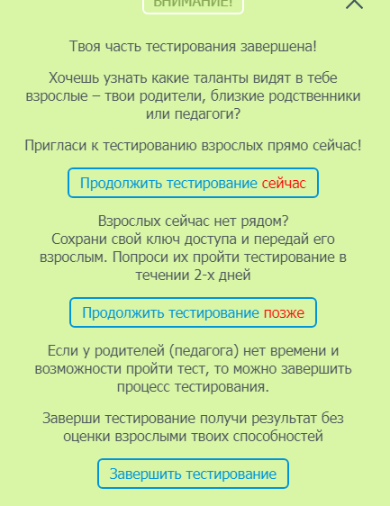
5. По завершению своей части вы увидите окно с сообщением о дальнейших действиях
Следуй инструкциям на окне!
Важно! Родитель может пройти тестирование ключу только в течении двух дней после того как вы прошли тестирование.
6. В конце тестирования будет сразу вам предоставлен отчет с результатами (скачивается в папку загрузки вашего устройства). Необходимо так же указать адрес электронной почты, чтобы копия отчета была отправлена на электронную почту. Копию отчета в случае если у вас произошел сбой загрузки можно получить обратившись к ответсвенному по тестированию в Вашей школе

Обязательно обсудите свои результаты с родителями и наметьте планы по развитию талантов!

